**Оценка инновационной деятельности машиностроительных предприятий Воронежской области**

Дипломный проект выполнен студентом Отрубевым Г.В.

Воронежский государственный технический университет

Воронеж 2010

**1. Оценка развития инновационной деятельности в РФ**

Инновационная деятельность России определяется значительным научно-техническим потенциалом, и в то же время низким показателем инновационной активности. Разработку и освоение инноваций на современном этапе ведут всего лишь около 6, 2% промышленных предприятий России, тогда как в США – около 30%. Уровень инновационной активности определяют медицинская промышленность (17, 8%), химическая и нефтехимическая промышленность (17, 3%), черная металлургия (10, 5%), машиностроение и металлообработка (7, 9%), топливная промышленность (5, 3%). В остальных отраслях российской экономики данный показатель меньше: в микробиологической промышленности – 5, 0%; в лесной, промышленности строительных материалов, деревообрабатывающей, целлюлозно-бумажной, в легкой, стекольной и фарфорофаянсовой промышленности – по 2, 0% [201].

Воронежская область, как и другие регионы России, имеет значительный неиспользованный инновационный потенциал. В настоящее время инновационная деятельность осуществляется преимущественно на промышленных предприятиях, в организациях малого бизнеса, академических научных организациях и вузах.

В 2008г. В Воронежской области инновационную деятельность осуществляли 55 организаций, в 2009 г. - 52. Доля организаций Поволжского региона, выполняющих исследования и разработки, составляет около 8, 8 % от общего числа организаций в целом по России. С 1992 года наблюдается устойчивое снижение числа научно-технических организаций в Центральном регионе, и в частности в Воронежской области, что связано с ежегодным сокращением финансирования научных организаций и малых инновационных предприятий, особенно на современном этапе финансового кризиса. Финансирование инновационной деятельности производилось в основном за счет собственных средств организаций (2008г. - 74, 9%, 2009г. – 84, 4%), федерального бюджета (2008г. - 6, 7%, 2009г. – 7, 3), прочих средств (2008г. – 18, 4%, 2009г. – 8, 3%) [209].

В 2009 г. 92, 7% крупных и средних организаций не осуществляли инновационных проектов.

Приватизация бывших отраслевых НИИ не дала ожидаемого эффекта из-за резкого снижения заказа на проведение научных исследований и разработок в промышленности (рис. 1).

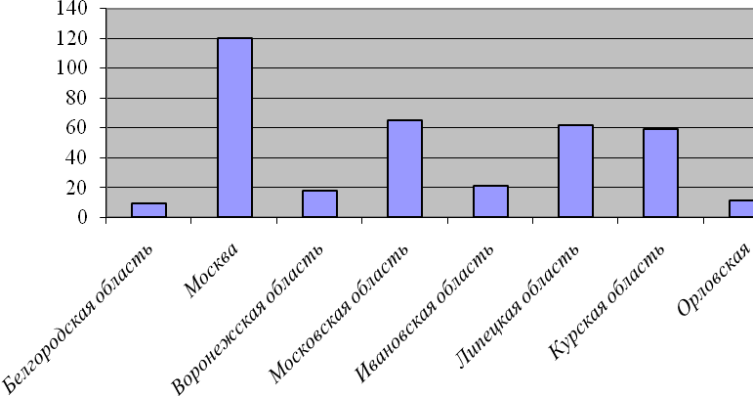

Рис. 1. Количество научно-технических организаций по областям Центрального округа

Доля организаций Воронежской области, выполняющих исследования и разработки, составляет в среднем свыше 16 % от числа организаций Центрального округа. По числу научно-технических организаций Воронежская область стоит на третьем месте в Центральном округе после Москвы и Московской области (рис. 2.)

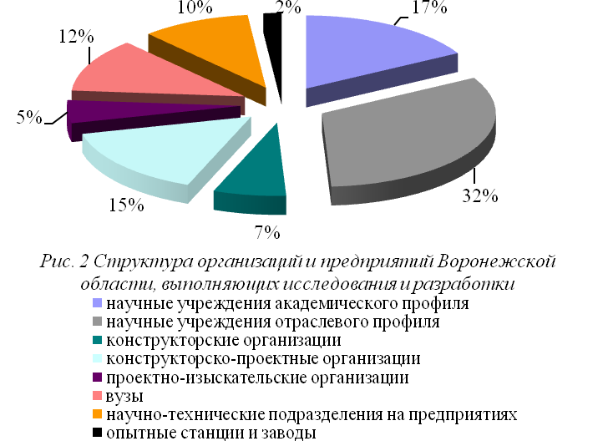

Несмотря на высокий потенциал, инновационная активность предприятий области остается крайне низкой. Например, в странах Европейского Союза показатель, аналогичный тому, который рассчитывается ЦИСН, составляет 53%, а в США – 33%. Низкая инновационная активность подтверждается и другими показателями, такими как средний возраст производственного оборудования и коэффициент его обновления. Средний возраст производственного оборудования превышает 17 лет, причем более трети всего имеющегося оборудования имеет срок службы более 20 лет . Коэффициент обновления основных фондов на протяжении последних трех лет не превышает 1%, что более чем в десять раз ниже уровня 1970 года. Потери технологического потенциала составили за последние десять лет в целом по промышленным предприятиям более 50%.

В составе основных фондов промышленности Воронежской области велика доля устаревших, изношенных средств. Средняя степень износа основных промышленно-производственных фондов составила на конец 2009г. 46, 3%. Коэффициент обновления фондов составил 0, 18, коэффициент ликвидации – 0, 01. Основная часть вновь вводимых промышленно-производственных фондов направлялась на увеличение их объема, а на замену устаревших – только 6%. Существующие объемы обновления и выбытия основных фондов промышленности не позволяют преодолеть изношенность действующих.

Промышленными предприятиями Воронежской области ежегодно производится инновационная продукция. Удельный вес Воронежской области в общем количестве созданных передовых производственных технологий с 1997г. по настоящее время снизился и составляет 1, 4%. Этот же показатель в сравнении с ПФО – составляет 6, 6% (табл. 1).

Удельный вес предприятий РФ, осуществляющих технологические инновации, в общем числе организаций должен достигнуть 15% к 2011 г. и 20% к 2016 г. При этом объем собственных затрат российских компаний на НИОКР должен расти не менее, чем на 10% в год в сопоставимых ценах, рост удельного веса инновационной продукции как в общем объеме продаж промышленной продукции (к 2011 г. – до 15%, к 2016 г. – до 18%), так и в экспорте промышленной продукции (к 2011 г. – до 12%, к 2016 г. – до 15%).

Таблица 1

Динамика количества созданных и использованных передовых производственных технологий, %

|  |  |  |  |  |  |  |  |  |  |  |  |  |  |
| --- | --- | --- | --- | --- | --- | --- | --- | --- | --- | --- | --- | --- | --- |
| Наименование  показателя | 1997 | 1998 | 1999 | 2000 | 2001 | 2002 | 2003 | 2004 | 2005 | 2006 | 2007 | 2008 | 2009 |
| Количество созданных передовых производственных технологий |  |  |  |  |  |  |  |  |  |  |  |  |  |
| РФ | 100 | 73, 9 | 71, 4 | 69, 1 | 64, 0 | 73, 0 | 82, 4 | 67, 9 | 64, 0 | 73, 8 | 78, 3 | 85, 7 | … |
| ЦФО | 100 | 52, 1 | 50, 6 | 62, 3 | 73, 1 | 57, 4 | 51, 3 | 65, 3 | 57, 7 | 62, 6 | 69, 1 | 72, 1 | 62, 6 |
| Воронежская область | 100 | 34, 5 | 24, 1 | 27, 6 | 27, 6 | 31, 0 | 24, 1 | 41, 4 | 31, 3 | 38, 0 | 65, 5 | 69, 0 | 44, 8 |
| Доля Воронежской области  в РФ | 2, 9 | 1, 4 | 1, 0 | 1, 2 | 1, 3 | 1, 2 | 0, 8 | 1, 8 | 1, 4 | 1, 5 | 2, 44 | 2, 34 | … |
| в ЦФО | 10, 9 | 7, 2 | 5, 2 | 4, 8 | 4, 2 | 1, 2 | 5, 1 | 6, 9 | 6, 2 | 6, 6 | 10, 4 | 10, 5 | 7, 8 |
| Количество использованных передовых производственных технологий |  |  |  |  |  |  |  |  |  |  |  |  |  |
| РФ | 100 | 66, 5 | 70, 7 | 79, 4 | 90, 7 | 105, 6 | 192, 9 | 215, 8 | 254, 2 | 303, 5 | 307, 5 | 332, 8 | … |
| ЦФО | 100 | 104, 1 | 95, 4 | 99, 5 | 96, 8 | 123, 9 | 155, 8 | 173, 3 | 222, 3 | 235, 2 | 241, 4 | 257, 4 | 262, 2 |
| Воронежская область | 100 | 95, 1 | 31, 2 | 31, 7 | 28, 8 | 24, 4 | 68, 3 | 68, 3 | 67, 5 | 74, 8 | 77, 3 | 64, 7 | 91, 0 |
| Доля Воронежской области  в РФ | 1, 7 | 10, 0 | 3, 1 | 2, 8 | 2, 2 | 1, 6 | 3, 9 | 3, 2 | 2, 9 | 2, 7 | 2, 6 | 2, 2 | … |
| в ЦФО | 12, 6 | 22, 7 | 8, 1 | 7, 9 | 7, 4 | 7, 6 | 10, 9 | 9, 0 | 8, 3 | 7, 9 | 8, 0 | 6, 2 | 8, 6 |

Как видно из таблицы 2 и рис. 2, 3 темп роста количество создаваемых передовых производственных технологий, несмотря на наметившуюся в начале 2000 г.г. тенденцию к росту, в середине этого периода снижался. Однако в условиях кризиса по данным органов государственной статистики произошло довольно значительное увеличение данного показателя. Другими словами, за почти десятилетний период до сих пор не достигнут уровень 1997 г. Однако количество внедряемых – неизменно растет. На наш взгляд, это свидетельствует об использовании не столько инновационных технологий, сколько о новых технологиях для данного предприятия, тем более, если сравнить с данными о количестве купленных и зарегистрированных патентов и лицензий (рис. 3).

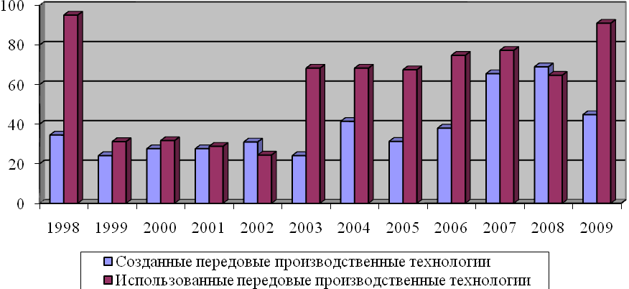

Рис. 3. Динамика созданных и внедренных передовых производственных

технологий на предприятиях Воронежской области (1997г. = 100%)

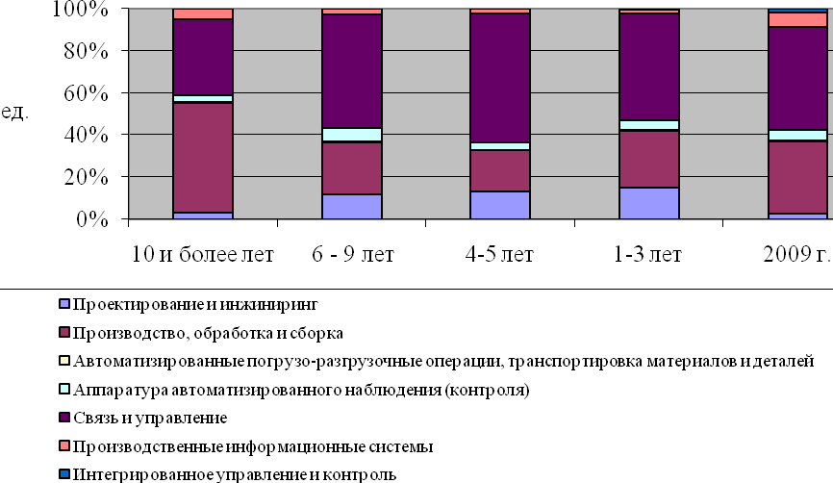

Рис. 4. Динамика количества использованных передовых производственных

технологий по годам внедрения

В 2009 г. промышленными предприятиями отгружено инновационной продукции собственного производства за пределы РФ – 11, 8% (в 2002 г. – 7, 0%, 2006г. – 5, 0%), в т.ч. продукции, вновь внедренной или подвергшейся значительным технологическим изменениям в течение последних трех лет – 26, 1% (в 2002 г. – 6, 2%, 2006г. – 9%): продукции, подвергшейся усовершенствованию в течение последних трех лет – 0, 3% (в 2002 г. – 12, 0%, 2006г. – 11, 4%). Причина сокращения последнего показателя напрямую связана с сокращением объемов собственного производства инновационной продукции промышленными предприятиями. Однако кризис вынудил предприятия искать новые пути сохранения своего производства. Структура инновационной продукции промышленных предприятий собственного производства, отгруженной промышленными предприятиями области, представлена на рис. 5 .

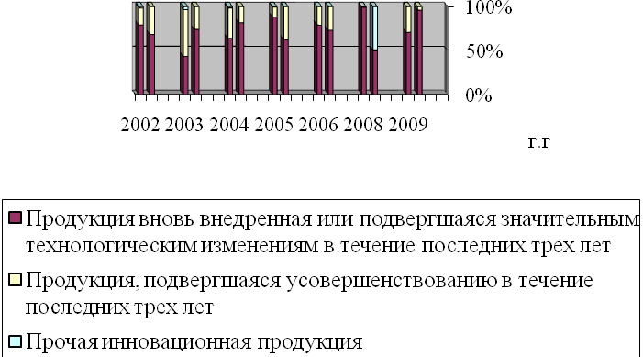

Примечание: первый столбец – всего; второй столбец – за пределы РФ

Рис. 5. Структура отгруженной продукции предприятиями Воронежской области

В 2009 году продолжала наблюдаться тенденция снижения количества промышленных организаций, имевших инновации. Например, продуктовые инновации имело промышленных организаций на 11, 19% меньше, чем в 2002 г., процессные инновации – на 6, 9%, а и те, и другие – на 50%. При этом затраты промышленных предприятий на эти инновации возрастают. Однако часть эффективных и прогрессивных научно-технических разработок остается невостребованной, т.к. предприятия не в состоянии финансировать их промышленное освоение. Это связано с недостатком финансовых средств у предприятий.

По уровню инвестиционного риска Воронежская область в течение 2009 г. переместилась с 28 на 23 место среди российских регионов. По уровню инвестиционного потенциала область занимает 20 место среди субъектов РФ.

Уровень кредитоспособности Воронежской области по оценкам рейтингового агентства Moody, s Interfax Rating Agency в 2008-2009 г.г. находится на достаточно высоком уровне, кредитный рейтинг находится на уровне инвестиционного (А 1(rus) и RUS-1).

За 2008-2009 г.г. сумма средств областного бюджета, направленных на реализацию инвестиционных проектов производственного назначения, составила 193, 9 млн. руб. В качестве государственной поддержки (из имеющихся в распоряжении машиностроительных предприятий в настоящее время) используется в отдельных случаях компенсация части ставки по привлекаемым предприятиями банковским кредитам. Внедрение данного механизма позволило привлечь в экономику области 1741, 4 млн. руб. кредитных ресурсов.

Проведенный анализ внутренних затрат на исследования и разработки позволил установить, что доля Воронежской области в данном показателе РФ в 1997-2009 г.г. составляла менее одного процента, а в ЦФО – 5, 6%. Затраты на технологические инновации в промышленности составляли 75, 4% в 2008г. , 2009г. – 89, 2% (2002 г. - 98, 1%) от данного показателя по Воронежской области. При этом доля этих затрат в машиностроении и металлообработке снизилась на 17, 5%. За анализируемый период изменилась структура затрат на технологические инновации. Если в 2002 г. наибольший удельный вес занимали затраты на приобретение машин и оборудования (57, 1%); производственное проектирование, другие виды подготовки производства для выпуска новых продуктов, внедрение новых услуг или методов их производства (16, 0%); исследования и разработка новых видов продуктов, услуг и методов их производства, новых производственных процессов (14, 3), в 2006 г. наблюдается по первому и третьему показателям снижение соответственно на 7, 1% и 14, 9%, , второму – повышение на 15, 6%. Затраты на приобретение новых технологий в 2002г. составляли всего 0, 1% в общей сумме затрат на технологические инновации, в 2003 г. – 18, 5%, а в 2004 г. новые технологии не приобретались совсем, в 2006 г. - 0, 004% (рис. 6).

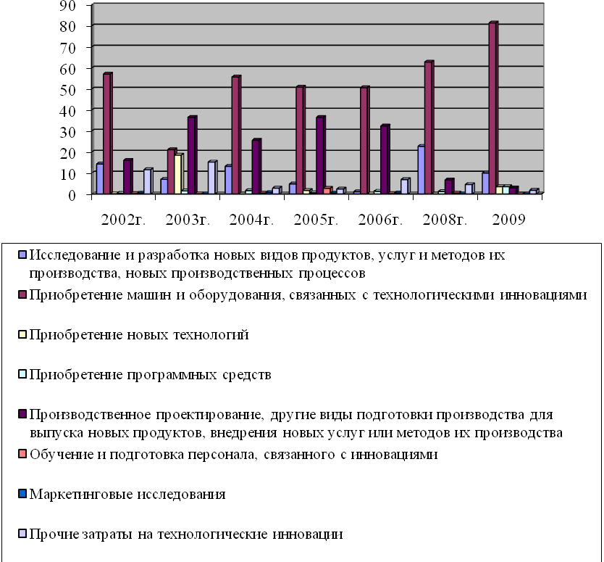

Рис. 6 Динамика затрат по видам технологических инноваций

В 2008-2009гг. вновь возросли затраты на приобретение машин и оборудования, связанных с технологическими инновациями до 62, 8%, затраты на исследование и разработку новых видов продуктов, услуг и методов производства технологических инноваций, новых производственных процессов – до 22, 7%, приобретение новых технологий практически отсутствует. Права на патенты, лицензии на использование изобретений, промышленных образцов, полезных моделей за анализируемый период не приобретались. Это свидетельствует не только о финансовых проблемах, но и о сокращении исследовательской и маркетинговой деятельности на промышленных предприятиях, а также о снижении подготовки персонала, связанного с инновациями.

Затраты на технологические инновации покрывались промышленными предприятиями за счет собственных средств, финансирование из федерального бюджета сократилось более, чем в два раза как в целом по отраслям экономики, так и в машиностроении. В машиностроении на 48, 2% выросли прочие источники финансирования инновационной деятельности при одновременном резком сокращении доли собственных источников и средств федерального бюджета. При этом за анализируемый период средства из местного бюджета и бюджета области не выделялись вообще (табл. 2).

Таблица 2

Динамика структуры источников финансирования затрат на технологические инновации в Воронежской области, %

|  |  |  |  |  |  |  |  |  |  |  |  |  |
| --- | --- | --- | --- | --- | --- | --- | --- | --- | --- | --- | --- | --- |
| Источники  Финансирования | Всего по видам экономической деятельности | | | | | | Машиностроение и металлообработка | | | | | |
| 2002 | 2003 | 2005 | 2006 | 2008 | 2009 | 2002 | 2003 | 2005 | 2006 | 2008 | 2009 |
| Собственные  Средства | 95, 1 | 89, 9 | 86, 1 | 64, 1 | 74, 9 | 84, 4 | 86, 0 | 41, 9 | 91, 4 | 59, 7 | 66, 8 | 83, 7 |
| Федеральный  Бюджет | 3, 2 | 0, 8 | 3, 1 | 2, 8 | 6, 7 | 7, 1 | 9, 0 | 4, 9 | 3, 5 | 3, 2 | 8, 8 | 8, 2 |
| Прочие | 1, 7 | 9, 3 | 7, 5 | 3, 1 | 18, 4 | 8, 5 | 5, 0 | 53, 2 | 5, 0 | 37, 1 | 24, 4 | 8, 1 |

Планируется устойчивый рост внутренних затрат на исследования и разработки: до 2% ВВП в 2010 г. и до 2, 5% в 2015 г., при этом увеличивается доля внебюджетных средств во внутренних затратах на исследования и разработки: до 60% в 2010 г. и до 70% в 2015 г в целом по РФ, что должно повлиять и на аналогичные показатели Воронежской области.

С точки зрения форм собственности наибольшая инновационная активность характерна для предприятий иностранной, совместной, смешанной и частной форм собственности. Для предприятий государственной собственности характерны значительные колебания рассматриваемых показателей. С одной стороны, недостаточное финансирование, отчисление значительной доли прибыли в доход государства мало стимулируют внедрение инноваций для получения прибыли на этих предприятиях. С другой стороны, государственные предприятия, значительная часть из которых была учреждена много десятилетий назад, по сравнению с вновь созданными негосударственными предприятиями, обладают большим запасом готовых научных разработок, инновационным потенциалом. Таким образом, форму собственности нельзя рассматривать в отрыве от других характеристик предприятий, включая такие, как отраслевая принадлежность и специфика производимой продукции.

Проблему недостатка в квалифицированных кадрах отмечают многие промышленные предприятия, однако сложное финансовое положение не дает им возможность решать эту проблему так, как это необходимо. Несколько лучше, чем на других промышленных предприятиях, сложилась ситуация в оборонном секторе, т.к. из-за специфики производства там был сосредоточен высококвалифицированный персонал, который за годы конверсии не был безвозвратно потерян.

Самое благоприятное положение, с точки зрения квалификации персонала, у предприятий смешанной формы собственности с зарубежным участием. Там, как правило, проводится переподготовка специалистов на зарубежных фирмах или на местах с помощью иностранных инструкторов.

В последнее десятилетие наблюдается тенденция старения и значительного снижения численности персонала, занятого исследованиями и разработками. Так, с 1992 года численность работников, выполняющих исследования и разработки, в РФ снизилась в 1, 8 раза, а в Воронежской области – почти в 2, 5 раза (рис. 7). Если с 2002г. в ЦФО наблюдался рост анализируемого показателя, то в Воронежской области – наоборот. Доля численности персонала Воронежской области, занятого исследованиями и разработками, составляет 1, 1% от этого показателя по РФ, а ЦФО – 6, 5%. По прогнозам, к 2015 году ожидается увеличение численности специалистов, занятых в этой сфере деятельности. Однако она не достигнет уровня 1997 - 1998 гг.

Одновременно на фоне уменьшения численности происходит резкое старение научных кадров. Проблема недостаточного притока молодежи в науку остается актуальной более десяти лет.

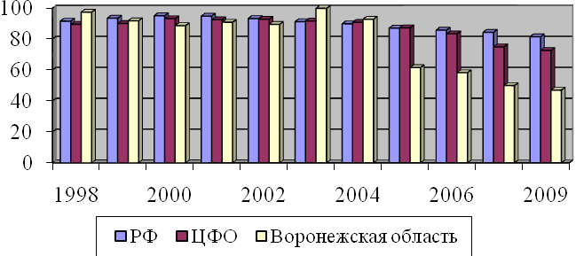

Рис. 8. Динамика численности персонала, занятого исследованиями и разработками (1997г. = 100% )

В Воронежской области среди исследователей, выполняющих научные исследования и разработки, свыше 71 % - старше 40 лет и только около 8 % - молодежь до 30 лет. Основной причиной является резкое сокращение финансирования науки и ухудшение условий для научно-исследовательской деятельности, отток молодых специалистов в другие сферы деятельности из-за крайне низкой оплаты труда и низкого престижа профессии.

В области маркетинга и поиска рынков сбыта ситуация аналогична той, что сложилась в сфере подготовки кадров. На систематическую работу в этой области у промышленных предприятий, как правило, нет средств. Значительное число промышленных предприятий ориентируется на выпуск такой продукции, для реализации которой не требуется специальных затрат на рекламу и продвижение нового продукта на рынок. Что касается научно-исследовательских подразделений, стремящихся найти коммерческое применение своих разработок, то и там маркетинг практически неразвит. Так, например, уже ставший нормальным явлением в научной среде свободный доступ к Интернет, тем не менее, недостаточно используется для коммерциализации результатов исследований и разработок, хотя и наметился рост в данном направлении.

Самыми низкими остаются расходы на приобретение новых технологий: покупка прав на патенты, лицензий на промышленные образцы и полезные модели, прочие подобные затраты. Доля этого вида расходов по сравнению с 1992 годом сократилась втрое. Сегодня лишь 7% патентов закупаются промышленными предприятиями. Низкая инновационная активность в России, и в частности в Саратовской области, определяет и то, что количество патентных заявок, поданных российскими заявителями за рубежом, превышает в четыре раза число заявок, поданных иностранцами в России. Низкая востребованность отечественных изобретений отчасти объясняется неразвитостью законодательства в сфере интеллектуальной собственности.

За анализируемый период патенты на изобретения использовались только при внедрении производственных технологий, связанных с производством, обработкой и сборкой (90, 1% от общего количества патентов на изобретения в используемых технологиях), аппаратуры автоматизированного наблюдения и контроля (6, 1%), проектирование и инжиниринг (3, 8%).

На международном рынке патентов и лицензий наблюдается тенденция значительного роста заявок ведущих индустриальных стран, направляемых в другие страны. Так, в США доля заявок от американских заявителей в общем мировом потоке составляет всего 28%, в Японии и Германии соответственно 14, 3% и 19%, затем идут Великобритания и Франция. В настоящее время объемы взаимопатентования ведущих высокоразвитых промышленных стран составляют 10000 и выше. В связи с этим РФ отстает и по уровню доходов, получаемых от лицензий на интеллектуальную собственность (рис. 8).

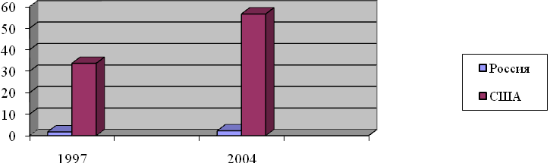

Рис. 8. Доходы от лицензий на интеллектуальную собственность

Динамика правовой охраны иностранных изобретений в России свидетельствует о некотором росте заинтересованности иностранных фирм в охране своих разработок в нашей стране. Однако общая политика ведущих стран мира в отношении России в основном не изменилась. Несмотря на то, что доля заявок, поданных иностранными заявителями, возросла, эти цифры значительно отстают от данных по взаимному зарубежному патентованию ведущих индустриальных стран. Например, фирмы США, которые являются самыми активными иностранными заявителями на рынке России, направили в 2000 г. в Роспатент 1215 заявок, а в Патентное ведомство Японии – свыше 14 000, Франции – 10 000.

В Воронежской области особое место занимают научно-исследовательские и опытно-конструкторские работы, выполняемые в рамках федеральных целевых программ, финансируемых из федерального бюджета. Традиционным является участие промышленных предприятий области в федеральных программах: «Федеральная космическая программа», «Развитие электронной техники в России», «Исследования и разработки по приоритетным направлениям развития науки и техники», «Уничтожение запасов химического оружия» и др. Основными участниками являются предприятия, выпускающие наиболее технологичную и наукоемкую продукцию: ФГУП «Воронежский механический завод», ОАО «Воронежский экскаваторный завод» («ВЭКС»), ЗАО «ВоронежСтальМост», ОАО «Воронежсельмаш» и другие.

На уровень инновационной активности оказывает влияние и территориальное расположение предприятия. Роль местных администраций в стимулировании инноваций очень высока, причем важны не только прямые инвестиции из местного бюджета, но и создание институционально-законодательных условий, благоприятных для инновационной деятельности. Большое значение имеют неформальные механизмы, причем, чем больше объем выделяемых средств, тем выше роль неформальных связей. Не последнюю роль играет и конкурентная среда, которая неодинакова в разных регионах.

В Воронежской области сложилась определенная инфраструктура развития наукоемкого предпринимательства, которая включает:

1. Экспертный комитет по проблемам инновационной деятельности в составе Экономического совета при Губернаторе Воронежской области.

2. Совет по научно-технической и инновационной политике при министерстве промышленности и энергетики области.

3. Технопарки при Воронежском государственном техническом университете и Воронежском государственном университете, являющиеся многофункциональными научно-производственными объединениями.

4. Инновационно-технологические центры.

5. Научные организации РАН, НИИ и КБ, инновационные предприятия, вузы и т.д.

Основой развития инновационной инфраструктуры в области является создание при вузах инновационно-технологических центров, в состав которых входят около 50 инновационных структур, разрабатывающих и внедряющих в производство десятки видов наукоемкой продукции.

В Воронежской области разработана и принята Программа развития промышленности, в которой одной из главных задач стоит внедрение инноваций в сфере промышленного производства, развитие инновационного и научно-технического потенциала промышленности области, привлечение инвестиций в промышленность области для реализации инновационных проектов и создания наукоемких высокотехнологичных производств. В Программе отмечается, что, прежде всего, именно машиностроение, особенно его высокотехнологичные подотрасли, может обеспечить достижение устойчивых темпов роста промышленного производства на 7 и более процентов. При этом высокотехнологичные подотрасли машиностроения могут развиваться темпами выше 10 процентов.

Для достижения поставленных целей в Программе предусмотрено:

- предоставление налоговых льгот промышленным предприятиям региона, реализующим крупные высокоэффективные инновационные и инвестиционные проекты;

- разработка и осуществление комплекса мер для привлечения в регион инвестиций, в т.ч. иностранных, для реализации инновационных и инвестиционных проектов промышленных предприятий по созданию высокотехнологичных производств и внедрения передовых наукоемких технологий и разработок;

- создание условий для формирования инновационно-производственных комплексов по реализации крупных региональных инновационных прогарам и проектов для выпуска серийной наукоемкой конкурентоспособной продукции;

- содействие подготовке бизнес-площадок для развертывания новых высокотехнологичных производств;

- содействие в предоставлении кредитов для экспортоориентированных высокотехнологичных производств, возмещение части процентных ставок по экспортным кредитам.

В области предполагается создание к 2013 году Регионального научного координационного центра. Этот центр должен обеспечивать организацию деятельности и контроль в научной сфере, реализовывать решения Совета по научно-технической и инновационной политике при министерстве промышленности области. Предусматривается, что Региональный научный координационный центр будет решать следующие основные задачи:

- обеспечивать функционирование и совершенствование организационно-экономического механизма наращивания научного, научно-технического и технологического потенциала области;

- повышать конкурентоспособность выпускаемой продукции на базе наукоемких передовых разработок;

- стимулировать спрос товаропроизводителей на наукоемкие разработки;

- поддерживать конкуренцию и предпринимательскую деятельность в области науки и техники;

- содействовать развитию научно-технических исследований и инновационной деятельности в области;

- поддерживать фундаментальные, поисковые и прикладные естественнонаучные исследования в области;

- содействовать интеграции научно-технического потенциала области;

- поддерживать интеграцию высшего образования и фундаментальной науки;

- содействовать созданию и освоению современных технологий мирового уровня, разработке перспективных технологий и подготовке кадров по соответствующим специальностям.

Для решения поставленных задач Региональный научный координационный центр должен выполнять следующие функции:

- осуществление взаимодействия с территориальными органами федеральных органов исполнительной государственной власти, с органами государственной власти области, органами местного самоуправления, предприятиями, учреждениями и организациями области по вопросам технического и технологического развития научной, научно-технической и инновационной деятельности;

- организация независимой экспертизы технического и технологического уровня инвестиционных проектов;

- проведение конкурсов проектов по повышению конкурентоспособности товаров и услуг;

- оказание государственной поддержки промышленным предприятиям, реализующим проекты победителей конкурсов проектов с целью повышения конкурентоспособности продукции;

- осуществление финансирования отобранных проектов и предложений и контроль целевого использования выделенных на них средств;

- организация сбора и анализа информации и создания баз данных по научным и научно-техническим разработкам и по товарной продукции;

- выполнение научно-исследовательских и опытно-конструкторских работ по созданию современных и перспективных технологий и конкурентоспособных товаров, участие в межотраслевой координации соответствующих исследований научных организаций, расположенных на территории области;

- проведение анализа научных и научно-технических программ и проектов ученых области и содействие включению в планы научных разработок прикладных исследований и заключению соответствующих договоров с предприятиями и организациями;

- создание организационных и финансовых условий для формирования, развития и использования в интересах области научно-инновационного комплекса.

Источниками формирования финансовых средств Регионального научного координационного центра могут быть:

- бюджетные средства, закрепленные за ним на праве оперативного управления;

- бюджетные ассигнования и иные поступления от Правительства области и бюджетов различных уровней;

- государственные ассигнования, осуществляемые в установленном порядке в размере 4 % от расходной части федерального бюджета в соответствии с Законом «О науке и государственной научно-технической политике» (ст.15, п.1);

- отчисления предприятиями области средств на развитие научной деятельности в размере 1, 5 % себестоимости товарной продукции (работ, услуг);

- государственные ассигнования в размере 50 % дополнительных средств, получаемых областным бюджетом за счет улучшения финансовых показателей и соответствующего увеличения налогооблагаемой базы предприятий и организаций, реализующих разработки победителей областных конкурсов проектов по повышению конкурентоспособности выпускаемой продукции; внебюджетные средства; кредиты банков; безвозмездные или благотворительные взносы, пожертвования организаций, учреждений и граждан; иные источники в соответствии с законодательством Российской Федерации.

Основные показатели инновационной деятельности промышленных предприятий Воронежской представлены в табл. 3.

Таблица 3

Основные показатели инновационной деятельности в 2009г.,

в % к аналогичному показателю РФ

|  |  |  |  |  |
| --- | --- | --- | --- | --- |
| Наименование показателя | Централь-ный округ | | Воронежскаяобласть | |
| 1 | 2 | | 3 | |
| 1. Число инновационно-активных предприятий | 18, 0 | | 2, 1 | |
| 2. Число инновационно-активных предприятий по видам  деятельности:  - исследования и разработки | 19, 9 | | 1, 1 | |
| - приобретение новых технологий | 16, 3 | | 3, 2 | |
| - производственные проектно-конструкторские работы | 18, 7 | | 3, 0 | |
| - приобретение программных средств | 20, 2 | | 2, 2 | |
| - обучение и подготовка персонала | 19, 1 | | 2, 2 | |
| - маркетинговые исследования | 18, 8 | | 3, 4 | |
| - приобретение машин, оборудования, прочих основных  фондов, связанных с внедрением инноваций | 18, 0 | | 1, 9 | |
| - прочие виды инновационной деятельности | 17, 6 | | 2, 6 | |
| 3. Число инновационно-активных предприятий  промышленности по целям инновационной деятельности:  - замена снятой с производства устаревшей продукции | 14, 2 | | 2, 0 | |
| - улучшение качества продукции, услуг | 19, 3 | | 1, 9 | |
| - расширение ассортимента продукции, видов услуг | 16, 0 | | 2, 1 | |
| - сохранение традиционных рынков сбыта | 15, 1 | | 2, 3 | |
| - создание новых рынков сбыта  - в России  - в странах СНГ | 14, 7  12, 6 | | 2, 2  1, 7 | |
| - обеспечение соответствия современным стандартам | 17, 6 | | 2, 2 | |
| - повышение гибкости производства | 20, 3 | | 2, 6 | |
| - сокращение материальных затрат | 18, 9 | | 2, 0 | |
| - сокращение энергозатрат | 19, 9 | | 2, 4 | |
| - снижение загрязнения окружающей среды | 19, 6 | | 2, 5 | |
| 4. Объем инновационной продукции по степени новизны:  - продукция, подвергшаяся значительным технологическим изменениям или вновь внедренная | 2, 2 | | 22, 0 | |
| - продукция, подвергшаяся усовершенствованию | 34, 5 | | 0, 3 | |
| 5. Число созданных передовых технологий, всего | 9, 4 | | 6, 3 | |
| в т. ч. – проектирование и инжиниринг | 5, 6 | | 3, 7 | |
| - производство, обработка и сборка | 12, 3 | | 1, 6 | |
| - аппаратура автоматизированного наблюдения (контроля) | 7, 3 | | 2, 4 | |
| 6. Число использованных передовых производственных технологий, всего | 14, 7 | | 3, 1 | |
| в т. ч. – проектирование и инжиниринг | 12, 9 | | 2, 6 | |
| - производство, обработка и сборка | 15, 0 | | 4, 0 | |
| 1 | | 2 | | 3 |
| - аппаратура автоматизированного наблюдения (контроля) | | 12, 3 | | 15, 7 |
| - автоматизированные погрузочно-разгрузочные операции, транспортировка материалов и деталей | | 21, 2 | | 1, 9 |
| - связь и управление | | 17, 4 | | 1, 5 |
| - производственные информационные системы | | 17, 9 | | 3, 7 |
| - интегрированное управление и контроль | | 3, 2 | | - |

Таким образом, Центральный округ, и в частности Воронежская область, имеющие достаточно высокий инновационный потенциал и наметившиеся до кризиса тенденции в повышении уровня инновационной деятельности, в настоящее время в результате кризиса оказались на довольно низком уровне активности в данном направлении, даже не достигают уровня 1997г. Способствовать улучшению данного направления развития должно выполнение Стратегия развития науки и инновации на период до 2015 г.

**2 Анализ инвестирования инновационной деятельности предприятий машиностроения**

Машиностроение Воронежской области включает 70 крупных и средних предприятий, представляющий авиастроительную, металлообрабатывающую, автомобилестроительную промышленность, а также транспортное, нефтяное и газовое, сельскохозяйственное машиностроение, производство дизелей и дизель-генераторов. Экономические и структурные изменения последних пяти лет привели к возникновению принципиально новых для российских предприятий условий хозяйствования, требующих проведения серьезных внутренних реформ, в том числе структурных.

В структуре промышленного производства Воронежской области наибольший удельный вес принадлежит топливно-энергетическому комплексу - свыше 55 %, машиностроению - свыше 16%, химической и нефтехимической промышленности - свыше 10%.

Таблица 4

Динамика производства на предприятиях машиностроения Воронежской области

|  |  |  |  |  |  |  |
| --- | --- | --- | --- | --- | --- | --- |
| Наименование  показателя | 2007 г. | | 2008 г. | | 2009 г. | |
| Объем  производства | Темпы роста по сравнению с 2005г, % | Объем  производства | Темпы роста по сравнению с 2006г, % | Объем  производства | Темпы роста по сравнению с 2007г, % |
| 1 | 2 | 3 | 4 | 5 | 6 | 7 |
| Объем товарного производства на предприятиях машиностроения и металлообработки, млн. руб. | 29070 | 114, 9 | 33837 | 107, 1 | 39128 | 109 |
| Экскаваторы, шт. | 184 | 106, 9 | 197 | 107, 1 | 207 | 105, 1 |
| Электродвигатели малой мощности, шт. | 33000 | 110, 0 | 36000 | 109, 1 | 37500 | 104, 2 |
| Буровой станок, шт. | 300 | 120, 0 | 305 | 101, 7 | 320 | 104, 9 |
| Прицепы и полуприцепы тракторные, шт. | 435 | 101, 2 | 440 | 101, 1 | 450 | 102, 3 |
| Аккумуляторы и аккумуляторные батареи щелочные, тыс. амперчасов | 60000 | 101, 1 | 60000 | 100, 0 | 60000 | 100, 0 |
| Аккумуляторы и аккумуляторные батареи свинцовые автомобильные, шт. | 535000 | 100, 9 | 540000 | 100, 9 | 540000 | 100, 0 |
| Фотосепаратор и сепаратор, шт. | 3000 | 120, 0 | 3500 | 116, 7 | 4000 | 114, 3 |

Рост промышленного производства обусловлен рядом причин. В результате августовского кризиса 1998 года создались благоприятные условия для промышленных предприятий, производящих продукцию на экспорт, что привело к увеличению объемов экспорта. Сработал эффект импортозамещения в результате сокращения импорта и освобождения внутреннего рынка для отечественных товаропроизводителей, что привело к значительному росту выпуска продукции производственного назначения и товаров народного потребления. Наметился рост объемов инвестиций в промышленность, что способствовало началу процесса технического перевооружения и росту промышленного производства.

Несмотря на достигнутый рост промышленного производства в целом и в отдельных отраслях, в развитии промышленности имеются негативные моменты:

- медленно сокращается доля топливно-сырьевых отраслей в общем объеме промышленного производства, снижается доля высокотехнологичной и наукоемкой продукции в отраслях;

- медленно идут процессы снижения затрат всех видов ресурсов, уровни ресурсоемкости в промышленности по основным видам ресурсов превышают соответствующие показатели развитых стран;

- сохраняется низкая инновационная активность в промышленности, низкие темпы модернизации и реконструкции производства;

- сокращается численность занятых, прежде всего квалифицированных кадров в высокотехнологичных и наукоемких отраслях, сохраняется низкая производительность труда.

Решение указанных проблем требует принятия неотложных мер по обеспечению высоких устойчивых темпов роста промышленного производства, активизации, в первую очередь, научно-технической и инновационной политики с целью модернизации и реконструкции производства, повышения его эффективности и конкурентоспособности отечественной продукции.

В современных условиях с особой остротой стоит вопрос, как развиваться промышленным предприятиям. Есть два пути: первый - это увеличение объемов производства за счет наращивания выпуска традиционной, зачастую устаревшей и значительно уступающей зарубежной продукции, другой путь - это кардинальное ускорение научно-технического прогресса и внедрение инноваций.

Поэтому промышленность должна ориентироваться не на высокие темпы роста общего объема производства, а на рост, основанный на создании и внедрении передовых наукоемких технологий, повышении инвестиционной и инновационной активности. В соответствии с этим в Программе развития Промышленности Воронежской области на 2006-2008 г.г. предусматривалось содействие реализации крупных инновационных и инвестиционных проектов по развитию наукоемких производств и освоению выпуска новой наукоемкой продукции, в т.ч.:

- расширению производства и освоение новых видов продукции на ОАО «Воронежсельмаш»;

- техническое перевооружение производства ФГУП «Воронежский механический завод»;

- обновление устройств электроснабжения и электрификации железных дорог России на ОАО «Рудгормаш»;

- освоение выпуска новых видов продукции на ОАО «ВЭКС».

Появившиеся в последние два года тенденции экономического возрождения и даже роста, относительная экономическая стабилизация позволяют не только планировать оперативную деятельность предприятий, но и определять основные направления их развития на среднесрочную перспективу. Опережающая динамика достигнута по производству наиболее конкурентоспособной продукции: комплектующих, узлов и агрегатов для ведущих автозаводов России, дизельной аппаратуры, аккумуляторов и аккумуляторных батарей, торгового оборудования, прицепов и полуприцепов к грузовым автомобилям.

Особое место в ряду предприятий транспортного машиностроения занимает ОАО «Рудгормаш», которое в 2005 г. увеличило объем производства в 5, 5 раза за счет внедрения новых современных технологий и оборудования, в т.ч. роботизированных комплексов, и освоения новых видов продукции с достижением объемов производства более 2, 5 млрд. руб.

Крупнейшее предприятие области ОАО «ВЭКС» за 2001-2005 г.г. увеличил объемы промышленного производства в 2, 5 раза. В 2005 г. объем реализации высокотехнологичной продукции превысил 2 млрд. руб. основой его динамичного развития является постоянное освоение производства новой продукции на базе коренного технического переоснащения и модернизации производства, на что в течение пяти лет направлено более 435 млн. руб. в частности, полностью переоснащено производство печатных плат с новейшей технологией производства, которые удовлетворяют современным требованиям.

В целях исследования основных особенностей и тенденций инновационной деятельности машиностроительных предприятий в современных условиях из множества промышленных предприятий Воронежской области были отобраны наиболее инновационно активные машиностроительные предприятия. К ним были отнесены следующие машиностроительные предприятия: ОАО «Воронежский экскаваторный завод», ОАО «Рудгормаш», ФГУП «Воронежский механический завод», ЗАО «ВоронежСтальМост», ОАО «Воронежсельмаш».

Инновационная деятельность данных машиностроительных предприятий осуществляется в соответствии с разработанными Программами развития этих предприятий. В настоящее время предприятия осуществляют свою деятельность в соответствии с Программами развития на 2006-2008 гг. и период до 2010 г. Практически все проанализированные Программы структурно схожи и содержат следующие основные разделы:

Историческая справка;

Оценка современного состояния и проблем развития предприятия;

Цели и задачи Программы развития предприятия на стратегический период (2006-2010 гг.);

Приоритетные направления развития предприятия на стратегический период (2006-2010 гг.);

Основные прогнозные показатели предприятия на 2006-2008 годы и на период до 2010 года;

Инвестиционные проекты;

Инновационные проекты.

В некоторых Программах помимо вышеперечисленных введены дополнительные разделы. Например, в Программах ОАО «Воронежский экскаваторный завод» и ОАО «Воронежсельмаш» предусмотрен раздел «Необходимые меры государственной поддержки предприятия», в Программе ЗАО «ВоронежСтальМост» - «Анализ состояния подготовки кадров для предприятия, создания и сохранения рабочих мест».

Проведем анализ инновационной и инвестиционной деятельности предприятий.

ОАО «Рудгормаш» основано 1-го января 1949 года. В начале 50-х годов предприятие осваивает выпуск таких сложных машин, как ажитаторы для свинцово-цинковой промышленности, допрессовочные прессы для брекетирования огнеупорного кирпича, электромагнитные сепараторы. С середины 50-х годов предприятие переходит на выпуск в основном обогатительного оборудования и освоения первых самоходных буровых станков ударного типа БУ-2Б и ударно-канатного бурения БС-1. В 1955 году завод начинает экспортировать свое оборудование зарубеж. В 1957 году завод получает новое название — Воронежский государственный завод горно-обогатительного оборудования. В 1965 году началось освоение и выпуск новой продукции — шахтных самоходных вагонов и самоходных буровых станков шарошечного бурения СБШ-250. В 70-е годы предприятие становится головным в производственном объединении, которое получает название «Рудгормаш». Эти годы отмечены освоением и выпуском нового оборудования для шахт — погрузочно-транспортных машин ПД-5, ПТ-4, ВОМ и др. Продолжается модернизация буровых станков с учетом требований заказчика, освоен выпуск бурового станка для термического расширения скважин. В 80-е годы в эксплуатацию сдаются новые цехи - кузнечно-прессовый, сталелитейный, цех гидроцилиндров, открывается производство пластмассовых изделий. В 1992 году «Рудгормаш» за значительный вклад в мировой бизнес, за высокую репутацию, профессионализм, подтвержденные высококачественной продукцией, награжден престижной наградой — Аркой Европы «Золотая звезда». В 1993 году завод получает статус «Акционерного общества открытого типа по буровому и транспортному оборудованию», а затем переименовывается в открытое акционерное общество — ОАО «Рудгормаш». На базе международного стандарта МС ИСО 9001 разработана, внедрена, сертифицирована и функционирует система менеджмента качества. Сертификат выдан в 1998 году немецкой фирмой «TÜV CERT», имеющей признание и филиалы во всем мире. Это позволило нам участвовать и выиграть тендер Мирового банка на поставку крупной партии буровых станков на угольные предприятия Индии.

В соответствии с Программой развития предприятия с 2006 по 2010 года предполагается инвестировать в основной капитал 25000 тыс. рублей. Планируется освоить эти средства в течение 5 лет. Эти средства предполагается получить из прибыли предприятия и направить на обновление основных средств, что позволит увеличить объем производства запчасти для подземной техники Atlas-Copco, Sandvik, Tamrock и расширить номенклатуру выпускаемой продукции. При этом объем производства в натуральном выражении увеличится на 24%, в стоимостном выражении – на 21, 2%.

Динамика инвестиций на период 2006-2010 гг. представлена на рис. 9. Как видно, инвестиции в основной капитал данного предприятия из года в год возрастают.

*Рис. 9 Динамика инвестиций в основной капитал ОАО «Рудгормаш» на период 2006 – 2010 гг.*

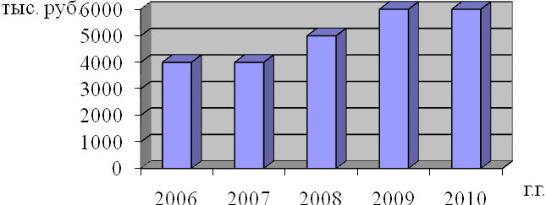

В настоящее время ведется разработка новых изделий, в планах на 2006-2010 гг. предусмотрено также проведение энергосберегающей политики. Проведенный анализ позволил установить, что дальнейшему эффективному развитию инновационной деятельности в ОАО «Рудгормаш» препятствуют следующие факторы:

физический и моральный износ основных производственных фондов, в том числе и технологического оборудования;

высокий уровень конкуренции на внутреннем и внешнем рынке запчастей для подземной техники;

угроза экспансии зарубежных производителей с высоким уровнем технологии и возможностью демпинговой политики на рынке в связи с вступлением в ВТО.

Воронежский экскаваторный завод «ВЭКС». История завода началась в 1915 году, когда из Риги в Воронеж был эвакуирован машиностроительный завод акционерного общества «Рихард Поле», который принадлежал прибалтийской семье Рихарду, Ядвиге и Анне Поле. Промышленный комплекс, построенный в Воронеже в течение трёх лет (1915-1917 г.г.) стал крупнейшим в дореволюционном Воронеже и его окрестностях. С 1917 года началось производство станков для обработки дерева и кожи, котлов и паровых машин, приборов железнодорожной сигнализации, водоочистителей, железных конструкций и чугунного литья. В годы войны (1941-1945 г.г.) АО «Тяжэкс» имени Коминтерна первым в стране начал серийное производство реактивных установок БМ-13 - знаменитых "Катюш". В качестве памятника на территории предприятия установлена военная реликвия - легендарная БМ-13. В послевоенное время в 1945 году завод выпускал строительное оборудование: камнедробилки и бетономешалки.

25 мая 1947 года сошла с конвейера первая землеройная машина "Коминтерновец-1", которая по своим техническим характеристикам была значительно производительнее и качественнее техники, используемой в то время в строительных и дорожных работах. До 1973 года, предприятие выпускало тросовые экскаваторы с емкостью ковша от одного до двух с половиной кубических метров.

В 1973 году освоено и продолжается в настоящее время серийное производство гидравлических экскаваторов, которые постоянно совершенствуются: обновляются узлы, системы, рабочее оборудование. Экскаваторы эксплуатировались на прокладке каналов Волго-Дона, в Туркмении, работали на Донбассе, на Братской ГЭС, на стройках Магнитогорска, Днепрогэса, Байкало-Амурской Магистрали.

С 1947 года предприятие выпускало:

экскаваторы с емкостью ковша от 1 кубического метра до 3, 2 кубических метров, массой от 40 т. до 100 т. с дизельным и электрическим приводом;

краны грузоподъёмные от 20 т. до 63 т. с дизельным и электрическим приводом массой от 40 т. до 100 т.;

роторные экскаваторы типа ЭР-100;

землеройно-фрезерные машины ЗФМ-2 и ЗФМ-300;

погрузчики на базе тракторов К-700;

малогабаритные погрузчики типа СММ-750;

гидравлические экскаваторы 4 - 6 размерных групп на колёсном и гусеничном ходу, последними представителями которых были: ЭО-43211, ЭО-5126, ЭО-5221, ЭО-5225, ЭО-6123А, ЭО-6124 с дизельным и электрическим приводом;

уникальный набор сменного рабочего оборудования к экскаваторам и кранам, включая грейферы типа "стена в грунте" с глубиной копания до 40м, гидромолоты с энергией удара до 9 КДж;

оборудование роторных комплексов для очистки железнодорожных путей с диаметром ротора 4, 5м; широкий ассортимент гидравлического оборудования: гидроцилиндры, гидроаппараты, фильтры, центральные коллекторы;

сельскохозяйственную технику различного назначения: свеклоуборочные агрегаты КЕС, кормозапарники, запасные части к тракторам и сельхозмашинам;

широкий набор почвообрабатывающих агрегатов: плоскорезы, плуги;

широкий ассортимент товаров народного потребления: садово-огородный инструмент, сборные садовые домики, сборные металлические гаражи, бытовые деревообрабатывающие станки, мебельную фурнитуру, различные изделия из полимеров.

1 июня 2001г. ОАО "Тяжэкс" переименовано в ОАО "ВЭКС".

Сейчас ОАО «ВЭКС» - это крупное предприятие, расположенное на площади 50 га, которое имеет мощное литейное, сварочное и механосборочное производство, где трудится свыше 2-х тысяч человек. Ориентируясь на требования сегодняшнего рынка экскаваторной техники, предприятие разработало перспективную программу развития до 2007 года. Упор в ней сделан на расширение номенклатуры производимой продукции, совершенствование экскаваторов 4-5 размерных групп, которые наиболее широко используются в дорожно-строительной, добывающей, нефтегазовой отраслях, на расширении рынков сбыта и освоении новых его сегментов, а также на разработку современной кадровой политики, направленной на внедрение передовых методов руководства.

Сдерживающим фактором в освоении инвестиционной программы является отсутствие у предприятия необходимых долгосрочных финансовых ресурсов. Объем инвестиций, необходимых для реализации данного проекта составляет 116933, 45 тыс. рублей, срок окупаемости инвестиций – 3, 96 лет.

Воронежсельмаш394030 г. Воронеж, ул. 9 Января, 68

В 2009 году по заказу правительства Москвы специалисты "Воронежсельмаш" разработали и запустили линию макрокапсулирования семян кукурузы, решив тем самым вопрос выращивания семян в зоне рискованного земледелия.

Главное направление деятельности - объекты "под ключ" - элеваторы, семенные линии, комбикормовые заводы, зерноочистительные и зерносушильные комплексы. Подписаны договоры о совместном производстве силосов, зерносушилок, комбикормовых заводов. Создан проектный отдел.

В 2010 году запущено производство стационарных и мобильных зерносушилок, высококачественного транспортного оборудования, силосов всех типов.

Сейчас завод преступил к реализации глобальной задачи - строительству Нового Завода. К концу 2011 года на новых производственных мощностях уже планируется начать выпуск оборудования "Воронежсельмаш".

На протяжении последних лет предприятие активно занималось разработкой инновационных и инвестиционных проектов. Инновационная деятельность направлена на комплексное решение проблем повышения конкурентоспособности продукции предприятия.

С целью сокращения затрат на производство продукции и достижения более значимых результатов по снижению доли затрат на энергоресурсы в товарной продукции на предприятии ежегодно разрабатываются и реализуются планы по энергосберегающей политике. Общий экономический эффект от реализованных мероприятий по экономии топливно-энергетических ресурсов составил 9380 тыс. рублей /год.

Федеральное государственное унитарное предприятие «Воронежский механический завод» — уникальный научно-производственный комплекс, сформировавшийся на основе производства авиационных и ракетных двигателей. ВМЗ причастен ко всем славным достижениям отечественной космонавтики — от стартов кораблей «Восток» до участия в международных проектах XXI века.

«Космический» уровень технологий и качества распространяются на все виды продукции, осваиваемые в ходе конверсии: турбокомпрессоры, автозаправочные комплексы, медицинскую технику, современные разработки авиационных двигателей.

Удачным конверсионным проектом является освоение импортозамещающего нефтегазового оборудования, соответствующего мировым стандартам.

Производство нефтегазового оборудования ФГУП "Воронежский механический завод" сертифицировано Американским Нефтяным Институтом (API) по 7 спецификациям - 6A, 6D, 11V1, 16A, 16C, 16D, 17D - с правом простановки на изделиях монограммы API. Система управления качеством Воронежского механического завода сертифицирована на соответствие требованиям международного стандарта ISO 9001.

При содействии ОАО «Газпром» ВМЗ освоил более 100 видов изделий, успешно работающих не только в нефте- и газоносных регионах России — Астрахани, Оренбурге, Краснодаре, Нижневартовске, Новом Уренгое, — но и в странах СНГ, Азии, Европы и Америки.

Высокий технический авторитет завода подтвержден Премией Правительства РФ в области качества за 1998 г., дипломами и медалями международных выставок и ярмарок.

Основа будущих достижений — высокое профессиональное мастерство и преемственность персонала. Новые кадры готовятся на базе завода, где функционируют кафедры Государственного технического университета, специализированные лицей и колледж.

Инвестиции ФГУП «ВМЗ» осуществляются из собственных источников преимущественно в основной капитал, с целью обновления основных производственных фондов.

В Программе развития предприятия на период 2006 - 2010г.г. предусматривается дальнейшее развитие инвестиционной деятельности. В 2006 году предполагается максимальное вложение средств в основной капитал предприятия за десятилетний период функционирования предприятия (2001-2010гг). В 2007-2010 гг. планируется уменьшение объемов инвестиций по сравнению с 2006 г.

*Рис. 9. Динамика инвестиций в основной капитал ФГУП «ВМЗ»*

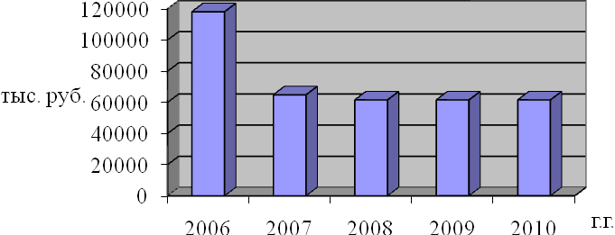

На предприятии осуществляется инновационная деятельность за счет собственных средств по следующим направлениям:

развитие производства моторного жгута с общим объемом инвестиций в размере 21 млн. рублей, сроком окупаемости – 2, 6 года;

развитие производства датчика массового расхода воздуха с объемом необходимых инвестиций в размере 22, 4 млн. рублей, сроком окупаемости – 3, 4 года;

внедрение упаковочной машины с инвестициями, равными 9, 0 млн. рублей, сроком окупаемости – 3, 6 года;

внедрение контактной головки с общим объемом инвестиций в размере 4, 3 млн. рублей.

ЗАО «Воронежстальмост» - предприятие по изготовлению стальных конструкций для железнодорожных, автодорожных и пешеходных мостов любых типов. Воронежский мостовой завод основан в 1948 году. В 1992 году завод был преобразован в закрытое акционерное общество. ЗАО «Воронежстальмост» имеет в своем распоряжении технологическое, станочное и крановое оборудование. Основная продукция Воронежского мостового завода:

Мостовые конструкции;

Строительные металлоконструкции;

Высокопрочные болты и метизы;

Автомобильные барьерные заграждения. Воронежский мостовой завод также осуществляет окраску мостов, выполняет художественные кузнечные изделия, которые в 2000 году были признаны лучшими российскими товарами года. Сегодня «Воронежстальмост»изготавливает 45 тыс. тонн конструкций в год.

Общие затраты (капитальные и текущие) на технологические инновации составили 6000, 0 тыс. рублей, из них собственные средства составили 3500, 0 тыс. рублей, федеральные средства – 2500, 0 тыс. рублей. Финансирование инвестиций из областного бюджета не производилось.

В 2003-2004 гг. осуществлялись мероприятия, направленные на экономию энергии. За счет заемных средств Агентства энергосбережения произведено кольцевание трансформаторных подстанций, внедрена система контроля и учета энегроносителей (АСКУЭ). Внедрение мероприятий позволило получить положительный эффект за 2004 год на сумму 1710, 0 тыс. рублей.

Целью программы развития ЗАО «Воронежстальмост» на 2006-2010 гг. является создание и производство мостов нового поколения. Создание опытных образцов, освоение производства новой гаммы станков потребует государственной поддержки и привлечения бюджетных средств. Общая сумма финансирования НИОКР составит 50, 0 млн. рублей (из них бюджетных средств - 25, 0 млн. рублей).

Для этого необходимо произвести реконструкцию производственной базы предприятия: обновить станочный парк, внедрить передовые технологические процессы, провести реконструкцию термического и малярного участка, внедрить современную контрольно-измерительную и диагностическую аппаратуру. Затраты на реконструкцию производства составят 144, 0 млн. рублей.

Как показал анализ инновационной деятельности машиностроительных предприятий Воронежской области, она в основном направлена на внедрение технико-технологических инноваций, проявляющихся в форме (табл. 2):

новых продуктов (ФГУП «ВМЗ», ЗАО «Воронежстальмаш», ОАО «Воронежсельмаш»);

технологий их изготовления (ОАО «ВЭКС»);

средств производства (ОАО «ВоронежСтальМост», ОАО «ВЭКС», ФГУП «ВМЗ»).

Из рассмотренных предприятий некоторые осуществляют инновационную деятельность только за счет собственных источников (ЗАО «Воронежсельмаш», ОАО «ВоронежСтальМост»), другие – с использованием привлеченных средств (ОАО «ВЭКС», ФГУП «ВМЗ»). В Программах развития предприятия на 2006-2010 гг. ОАО «ВЭКС», ОАО «Рудгормаш» предусматривают необходимость осуществления инновационной деятельности с использованием государственной поддержки.

Таблица 2

Инновационная деятельность машиностроительных предприятий Воронежской области в 2006-2010 г.г.

|  |  |  |  |  |  |  |  |  |  |  |  |  |  |  |  |
| --- | --- | --- | --- | --- | --- | --- | --- | --- | --- | --- | --- | --- | --- | --- | --- |
| Наименование предприятия | Вид инновации | | | | Название и цель | | | Ожидаемые  результаты | | | | Срок окупаемости, гг. | | Объем необходимых инвестиций, тыс. руб. | Источники финансирования |
| 1 | 2 | | | | 3 | | | 4 | | | | 5 | | 6 | 7 |
| ОАО «Рудгормаш» | Продуктовая | | | | Расширение производства модернизированных влагоэнергоресурсосберегающих почвообрабатывающих агрегатов | | | Увеличение объема реализации, увеличение выручки и прибыли | | | | 3 | | 62952, 2 | Собственные  средства |
| Продуктовая | | | | Производство и сбыт регуляторов давления тормозных систем автомобилей «УАЗ» | | | Расширение номенклатуры и объема оказываемых услуг, увеличение выручки и прибыли, создание 75 рабочих мест | | | | 1, 5 | | 31583, 86 | Собственные  средства,  кредиты банков |
| ОАО «Воронежский экскаваторный завод ВЭКС» | Продуктовая | | | | Разработка и выпуск современных экскаваторов | | | Ожидаемый выпуск – 190 единиц | | | | 3 | | 105000, 0 | Собственные  средства |
|  | | Средства  производства | | Техническое перевооружение механосборочного производства | | | Увеличение выпуска продукции, получение дополнительной прибыли | | 3 | | 15000, 0 | |  |
| Технологическая | | Развитие производства композиционных материалов | | | Выпуск материалов для производства новых моделей экскаваторов | | 3 | | 5500, 0 | |
| ВГУП ВМЗ | | Продуктовая | | Разработка производственного оборудования для утилизации попутных газов на нефтедобывающих промыслах | | | Рентабельность инвестиционных затрат 9, 5% | | 2 | | 12000, 0 | | Собственные  средства |
| Продуктовая | | Освоение выпуска мобильных котельных установок и газорегуляторных шкафных установок | | | Рентабельность инвестиционных затрат 3, 1% | | 2 | | 12000, 0 | |
| Технологическая | | Внедрение энергосберегающих технологий путем децентрализации потопления производственных помещений | | | Рентабельность инвестиционных затрат 3.0% | | 2 | | 3000, 0 | |
| ОАО «Воронежсельмаш» | Технологическая | | Технология изготовления электродов методом просечки | | | Увеличение мощности производства свинцово-кислотных батарей, снижение энергоемкости, повышение качества продукции и ее конкурентоспособность | | | 3, 9 | 116933, 5 | | | Собственные средства,  кредиты банков |
| ОАО «Воронежстальмост» | Средства производства | | Приобретение оборудования для автоматизации участка по сварке двутавровой балки и балки коробчатого сечения компании «Тиесса Робот» (Италия) | | | Увеличение выпуска продукции. (631 единиц на сумму 758750, 0 тыс. руб.) | | | 1 | 200000, 0 | | | Собственные средства,  кредиты банков |
| Средства производства | | Создание производственных многофункциональной фитиновой платформ | | | Увеличение выпуска продукции. (по 600 единиц в год) | | | 1 | 165000, 0 | | |
| Средства производства | | Освоение и ввод в эксплуатацию новых производственных площадей | | | Увеличение выпуска продукции (726 единиц на сумму 885209 тыс. руб.) | | | 1 | 140000, 0 | | |
|  | Продуктовая | | Освоение серийного выпуска моющих средств и резервуаров для хранения нефти | | | Увеличение объема производства:  - моющих средств с 450 млн. руб. в 2006 г. До 730 млн. руб. а 2010 г.  - резервуаров для хранения нефти с 300 млн. руб. в 2006 г. До 400 млн. руб. в 2010 г. | | | 4 | 200000, 0 | | |  |

3. Факторный анализ инновационной активности машиностроительных предприятий Воронежской области

Одной из проблем, возникающих при внедрении инноваций в производственную деятельность предприятий машиностроения, является учет факторов, способных затормозить или ускорить инновационный процесс. Они влияют на развитие инновационного процесса, и их следует тщательно изучать при принятии решения об оптимальном способе построения инновационного процесса. Традиционно в научной литературе выделяют экономические, технологические, политические, правовые, социально-психологические, культурные и организационно-управленческие факторы. Обобщенная классификация этих факторов представлена в табл. 3.

Таблица 3

Факторы, влияющие на инновационную деятельность предприятия

|  |  |  |
| --- | --- | --- |
| Группа  факторов | Факторы, препятствующие  инновационной деятельности | Факторы, способствующие  инновационной деятельности |
| 1 | 2 | 3 |
| Экономические, технологические | Недостаток средств для финансирования инновационных проектов, слабость материальной и научно-технической базы, отсутствие резервных мощностей, доминирование интересов текущего производства. | Наличие резерва финансовых и материально-технических средств, прогрессивных технологий, необходимой хозяйственной и научно-технической инфраструктуры. |
| Политические, правовые | Ограничения со стороны антимонопольного, налогового, амортизационного, патентно-лицензионного законодательства. | Законодательные меры (особенно льготы), поощряющие инновационную деятельность, государственная поддержка инноваций |
| Социально-психологические, культурные | Сопротивления переменам, которые могут вызвать такие последствия, как изменение статуса сотрудников, необходимость поиска новой работы, перестройка новой работы, перестройка устоявшихся способов деятельности, нарушение стереотипов поведения и сложившихся традиций, боязнь неопределенности, опасение наказаний за неудачу. | Моральное поощрение участников инновационного процесса, общественное признание, обеспечение возможностей самореализации, освобождение творческого труда. Нормальный психологический климат в трудовом коллективе. |

окончание табл. 3

|  |  |  |
| --- | --- | --- |
| 1 | 2 | 3 |
| Организационно-управленческие | Устоявшаяся организационная структура компании, излишняя централизация, авторитарный стиль управления, преобладание вертикальных потоков информации, ведомственная замкнутость, трудность межотраслевых межорганизационных взаимодействий, жесткость в планировании, ориентация на сложившиеся рынки, ориентация на краткосрочную окупаемость, сложность согласования интересов участников инновационных процессов. | Гибкость оргструктуры, демократичный стиль управления, преобладание горизонтальных потоков информации, самопланирование, допущение корректировок, децентрализация, автономия, формирования целевых рабочих групп. |

Факторы, препятствующие инновациям, делятся на производственные, экономические и прочие. Среди экономических факторов основное или решающее значение для предприятий Центрального округа и Воронежской области имеют:

- недостаток собственных денежных средств;

- высокая стоимость нововведений;

- недостаток финансовой поддержки со стороны государства.

Наибольшее сдерживающее влияние на проведение инновационной деятельности предприятий области оказывают следующие производственные факторы:

- низкий инновационный потенциал предприятий;

- недостаток квалифицированного персонала.

Другие причины:

- недостаток законодательных и нормативно-правовых документов, регулирующих и стимулирующих инновационную деятельность;

- неразвитость инновационной структуры;

- низкий спрос со стороны потребителей на инновационную продукцию;

- неразвитость рынка технологий;

- неопределенность сроков инновационного процесса (табл. 4).

Как видно из таблицы 4, основное или решающее влияние на развитие инновационной деятельности оказывают экономические факторы, среди которых первое место занимает недостаток собственных денежных средств. Достаточно стабильная ситуация, сложившаяся в экономике страны перед кризисом позволила снизить 17% предприятий Воронежской области существенную зависимость от данного фактора. Второе место в этой группе занимает высокая стоимость нововведений. В среднем за анализируемый период этот фактор выделили 36, 15% предприятий. Следующим по значимости стоит фактор недостаток финансовой поддержки со стороны государства (в среднем 31, 6%). Динамика экономических факторов представлена на рис. 1

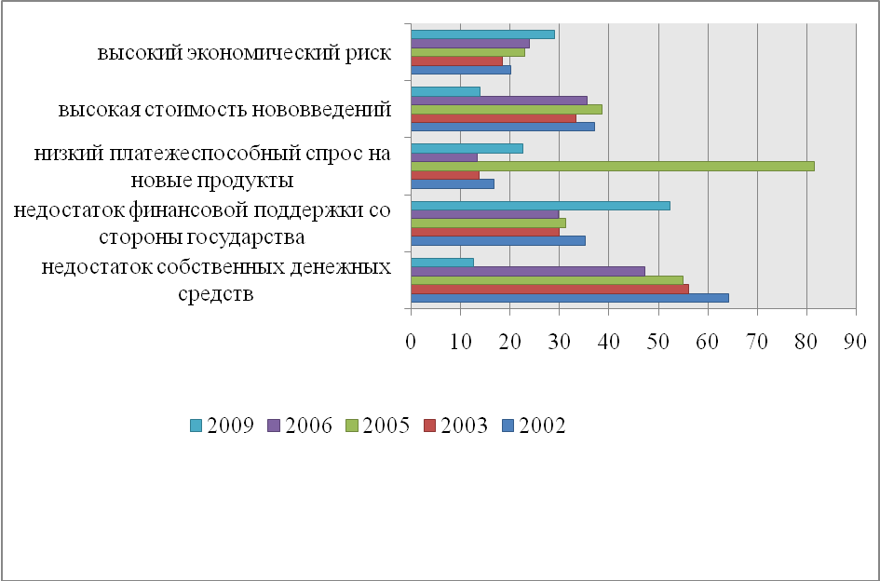

Рис. 1. Динамика экономических факторов, значительно препятствующих развитию инновационной деятельности, %

Таблица 5

Факторы, препятствующие инновациям на промышленных предприятиях Воронежской области

|  |  |  |  |  |  |  |  |  |  |  |  |  |  |  |  |  |  |  |  |  |  |  |  |  |  |  |  |  |  |  |
| --- | --- | --- | --- | --- | --- | --- | --- | --- | --- | --- | --- | --- | --- | --- | --- | --- | --- | --- | --- | --- | --- | --- | --- | --- | --- | --- | --- | --- | --- | --- |
| Наименование фактора | | Доля предприятий, оценивших факторы, препятствующие инновациям, по значимости | | | | | | | | | | | | | | | | | | | | | | | | | | | | |
| незначительные или малосущественные | | | | | | | | | | | | значительные | | | | | | | | | | | | основные или решающие | | | | |
| 2002 | | | 2003 | | 2005 | | | 2006 | | 2009 | | 2002г. | | | 2003г. | | 2005г. | | | 2006г. | | 2009 | | 2002г. | 2003г. | 2005г. | 2006г. | 2009 |
| 1 | | 2 | | | 3 | | 4 | | | 5 | | 6 | | 7 | | | 8 | | 9 | | | 10 | | 11 | | 12 | 13 | 14 | 15 | 16 |
| Экономические факторы:  недостаток собственных денежных средств | | 7, 3 | | | 12, 8 | | 12, 7 | | | 12, 8 | | 12, 7 | | 28, 5 | | | 31, 0 | | 32, 4 | | | 40, 0 | | 42, 7 | | 64, 2 | 56, 2 | 54, 9 | 47, 2 | 44, 6 |
| недостаток финансовой поддержки со стороны государства | | 20, 6 | | | 26, 5 | | 25, 2 | | | 23, 1 | | 22, 6 | | 44, 1 | | | 43, 6 | | 43, 5 | | | 47, 1 | | 44, 9 | | 35, 3 | 29, 9 | 31, 3 | 29, 8 | 32, 5 |
| низкий платежеспособный спрос на новые продукты | | 44, 7 | | | 55, 5 | | 38, 7 | | | 57, 2 | | 52, 3 | | 38, 5 | | | 30, 7 | | 42, 8 | | | 29, 7 | | 31, 8 | | 16, 8 | 13, 8 | 81, 5 | 13, 4 | 15, 9 |
| высокая стоимость нововведений | | 12, 6 | | | 21, 2 | | 13, 9 | | | 13, 3 | | 14, 0 | | 50, 3 | | | 45, 4 | | 47, 5 | | | 50, 2 | | 53, 2 | | 37, 1 | 33, 4 | 38, 6 | 35, 5 | 32, 8 |
| высокий экономический риск | | 43, 8 | | | 37, 6 | | 36, 9 | | | 34, 1 | | 29, 0 | | 36, 1 | | | 44, 0 | | 40, 1 | | | 42, 0 | | 48, 6 | | 20, 1 | 18, 4 | 23 | 23, 9 | 22, 4 |
| Производственные факторы:  низкий инновационный потенциал предприятия | | 40, 0 | | | 45, 5 | | 47, 8 | | | 45, 3 | | 44, 5 | | 32, 4 | | | 28, 0 | | 32, 5 | | | 37, 3 | | 31, 6 | | 27, 6 | 26, 5 | 19, 7 | 17, 5 | 23, 9 |
| недостаток квалифицированного персонала | | 63, 6 | | | 60, 0 | | 61, 8 | | | 59, 6 | | 55, 2 | | 27, 9 | | | 28, 0 | | 28, 1 | | | 28, 1 | | 31, 5 | | 8, 5 | 12, 0 | 10, 1 | 12, 3 | 13, 3 |
| недостаток информации о новых технологиях | | 67, 9 | | | 61, 5 | | 72, 2 | | | 70, 2 | | 84, 6 | | 26, 5 | | | 31, 4 | | 22, 8 | | | 25, 4 | | 22, 1 | | 5, 6 | 92, 9 | 5, 0 | 4, 4 | 6, 7 |
| недостаток информации о рынках сбыта | | 63, 1 | | | 64, 7 | | 73, 5 | | | 71, 6 | | 68, 1 | | 28, 6 | | | 27, 2 | | 19, 8 | | | 23, 2 | | 25, 2 | | 7, 3 | 8, 1 | 6, 7 | 5, 2 | 6, 7 |
| недостаток возможностей для кооперирования с другими предприятиями и научными организациями | 54, 8 | | 70, 5 | 70, 6 | | 74, 8 | | 68, 1 | 36, 3 | | 22, 2 | | 20, 8 | | 20, 2 | 26, 7 | | 8, 9 | | 7, 3 | 8, 6 | | 5, 0 | | 5, 2 |
| недостаточность законодательных и нормативно-правовых документов, регулирующих и стимулирующих инновационную деятельность | 43, 3 | | 56, 5 | 50, 2 | | 51, 4 | | 54, 1 | 38, 3 | | 28, 3 | | 33, 2 | | 36, 1 | 29, 1 | | 18, 4 | | 15, 2 | 16, 6 | | 12, 5 | | 16, 8 |
| неразвитость инновационной инфраструктуры | 50, 3 | | 56, 3 | 58, 6 | | 56, 4 | | 58, 0 | 32, 2 | | 32, 3 | | 28, 1 | | 35, 1 | 28, 6 | | 17, 5 | | 11, 4 | 13, 3 | | 8, 5 | | 13, 4 |
| неопределенность экономической выгоды от использования интеллектуальной собственности | 47, 8 | | 31, 4 | 58, 8 | | 55, 1 | | 51, 1 | 42, 3 | | 53, 6 | | 31, 2 | | 31, 0 | 33, 3 | | 9, 9 | | 15, 0 | 10, 0 | | 13, 9 | | 15, 6 |

Производственные факторы незначительно препятствуют инновационной деятельности машиностроительных предприятий. Хотя в 2003г недостаток информации о новых технологиях (92, 2% предприятий отметили этот фактор) оказывал значительное влияние на внедрение в производство нововведений. Динамика производственных факторов представлена на рис. 2.

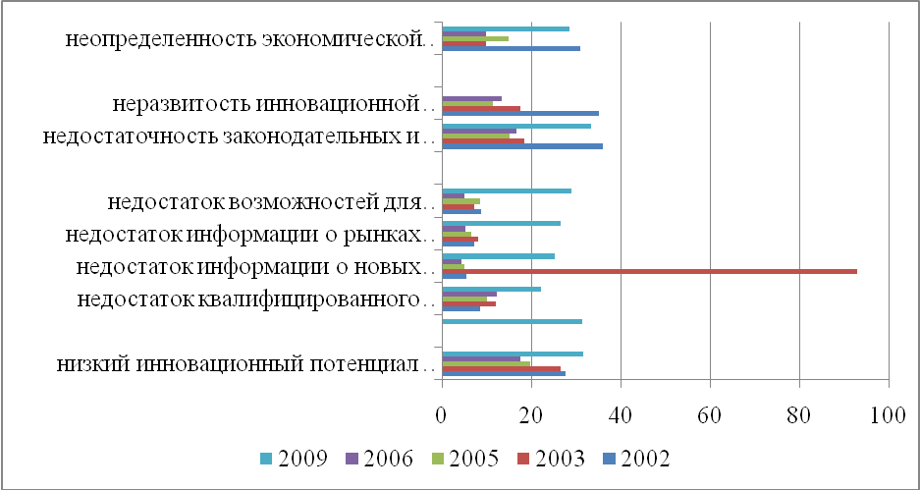

Рис. 2. Динамика производственных факторов, значительно препятствующих инновационной деятельности, %

Если говорить о конкретных предприятиях, то проведенный анализ инновационной деятельности ОАО «Рудгормаш» позволил установить, что предприятие осуществляло в 2007 г. только один проект, который был остановлен из-за различных факторов, препятствующим инновационной деятельности. Общая структура факторов предприятия во многом соответствует обобщенной характеристики. Такими факторами являются (табл. 6):

Таблица 6

Оценка значимости факторов, препятствующие инновационной деятельности ОАО «Рудгормаш»

|  |  |  |  |
| --- | --- | --- | --- |
| Наименование фактора | Основные или решающие | Значительные | Незначительные или малосущественные |
| 1 | 2 | 3 | 4 |
| Экономические факторы  Недостаток собственных денежных средств | + |  |  |

окончание табл. 6

|  |  |  |  |
| --- | --- | --- | --- |
| 1 | 2 | 3 | 4 |
| Недостаток финансовой поддержки со стороны государства | + |  |  |
| Низкий платежный спрос на новые продукты |  |  | + |
| Высокая стоимость нововведений | + |  |  |
| Высокий экономический риск |  | + |  |
| Длительный срок окупаемости нововведений |  | + |  |
| Производственные факторы  Низкий инновационный потенциал предприятия |  | + |  |
| Недостаток квалифицированного персонала |  | + |  |
| Недостаток информации о новых технологиях |  | + |  |
| Недостаток информации о рынках сбыта |  | + |  |
| Невосприимчивость предприятий к нововведениям |  | + |  |
| Недостаток возможностей для кооперирования с другими предприятиями и научными организациями |  | + |  |
| Другие причины  Низкий спрос со стороны потребителей на инновационную продукцию |  | + |  |
| Недостаточность законодательных нормативно-правовых документов, регулирующих и стимулирующих инновационную деятельность |  | + |  |
| Неопределенность сроков инновационного процесса |  | + |  |
| Неразвитость инновационной инфраструктуры (посреднические, информационные, юридические. Банковские, прочие услуги) |  | + |  |
| Неразвитость рынка технологий |  | + |  |

Данные таблицы свидетельствуют, что на одном из благополучных предприятий г. Воронежа, имеющем свою научную базу, тесное сотрудничество с ВГТУ, тем не менее, развитие инновационной деятельности практически отсутствует. При этом основными причинами сложившейся ситуации являются, прежде всего, экономические факторы, среди которых на первом месте стоит недостаток финансирования инновационной деятельности. Кроме того, на предприятии текучесть высококвалифицированных кадров в 2006 г. составила 40%. Говоря о факторе «источники информации об инновациях» в ОАО «Рудгормаш» в качестве значительных выделяют следующие источники: поставщики оборудования, материалов, комплектующих, программных средств; конкуренты в отрасли; научные организации отраслевого профиля; университеты и другие высшие учебные заведения; описание изобретений, официальные издания Роспатента и др.; научно-техническая литература; выставки, ярмарки, другие рекламные средства.

Незначительную или малосущественную роль в качестве источников информации выделяют: производственные подразделения ОАО «Рудгормаш»; маркетинговые подразделения ОАО «Рудгормаш»; конференции, семинары, симпозиумы.

Каждый фактор имеет свое влияние на инновационную деятельность машиностроительных предприятий. Для определения зависимости и тесноты связи между факторами и инновационной деятельностью воспользуемся формулой корреляции Пирсона:

(1)



где - математическое ожидание;



X, Y - две случайные величины, определённые на одном вероятностном пространстве. В нашем случае это результат инновационной деятельности и фактор, оказывающий на нее влияние.

Значение коэффициента корреляции Пирсона может находиться в интервале: - 1≤ RX, Y ≤+1. Отрицательное значение коэффициента свидетельствует об обратной связи, положительное – прямой. Если коэффициент равен нулю, то связь отсутствует. Чем ближе коэффициент корреляции по абсолютному значению к единице, тем теснее связь между факторным и результативным признаками. Если коэффициент равен ± 1, то связь является функциональной.

Проведенные расчеты позволили выявить тесноту связи и влияние экономических и производственных факторов на количество созданных и количеством использованных передовых производственных технологий (технологические инновации). Данные расчетов представлены в табл. 7.

Таблица 7

Корреляционные зависимости между экономическими факторами и результатами инновационной деятельности

|  |  |  |  |  |  |
| --- | --- | --- | --- | --- | --- |
| Факторы | Недостаток собственных денежных средств | Недостаток финансовой поддержки со стороны государства | Низкий платежеспособный спрос на новые продукты | Высокая стоимость нововведений | Высокий экономический риск |
| Количество созданных передовых производственных технологий | | | | | |
| - незначительные или малосущественные | 0, 011385 | -0, 52646 | 0, 062826 | -0, 80865 | -0, 35767 |
| - значительные | 0, 99124 | 0, 763601 | 0, 409906 | 0, 377128 | -0, 96988 |
| - основные или решающие | -0, 532825578 | -0, 021656678 | 0, 0183978 | 0, 39960274 | 0, 891623795 |
| Количество использованных передовых производственных технологий | | | | | |
| - незначительные или малосущественные | 0, 742503 | 0, 830016 | -0, 04906 | 0, 823836 | -0, 24051 |
| - значительные | 0, 705681 | 0, 322468 | -0, 40759 | -0, 44591 | 0, 877951 |
| - основные или решающие | -0, 53573 | -0, 44364 | 0, 165292 | -0, 37276 | -0, 25419 |

Как видно из таблицы 7, для предприятий, имеющих достаточно устойчивое положение на рынке, наибольшую тесноту связи между количеством созданных передовых производственных технологий имеют факторы высокая стоимость нововведений, а остальные факторы практически не оказывают влияние на инновационную деятельность. Для предприятий находящихся в затруднительном положении уже большее количество факторов влияет на развитие инновационной деятельности: недостаток собственных денежных средств (0, 99), высокий экономический риск (0, 97), недостаток финансовой поддержки со стороны государства (0, 76). Предприятия, не занимающиеся инновационной деятельность, наиболее зависимы от недостатка собственных средств (0, 53) и высокого экономического риска (0, 89). Если говорить о зависимости разработки инновационных технологий и факторами то, как показал анализ, чем больше недостаток собственных денежных средств и меньше поддержка со стороны государства, тем большее влияние оказывают эти факторы на количество разработанных инноваций (т.е. обратная зависимость). Прямая зависимость между разработкой передовых производственных технологий наблюдается по фактору низкий платежеспособный спрос на инновации.

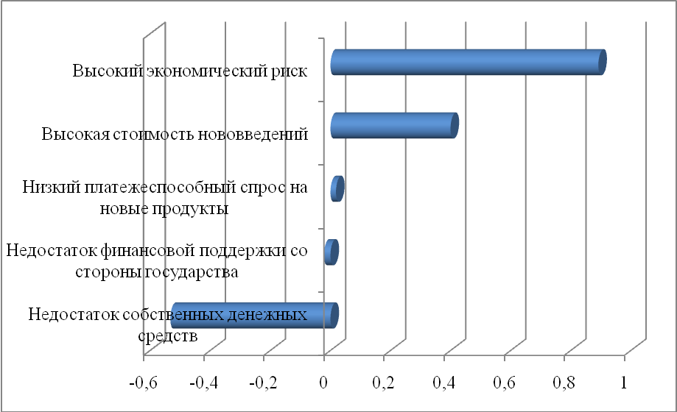

Рис. 3. Коэффициент корреляционной зависимости между экономическими факторами и количеством разработанных передовых производственных технологи

При анализе количества использованных передовых производственных технологий, естественно, низкий платежеспособный спрос уже не оказывает такого существенного влияния. При этом наибольшую тесноту связи количество использованных технологических инноваций имеют с такими факторами, как недостаток собственных денежных средств (0, 5-0, 7), недостаточная финансовая поддержка со стороны государства (0, 4-0, 8). Чем более затруднительное финансовое положение предприятия, тем меньше оно внедряет новых технологий. Это подтверждает, на наш взгляд, необходимость разрабатывать новые подходы к финансированию инновационной деятельности и разработке механизма ее государственной поддержки.

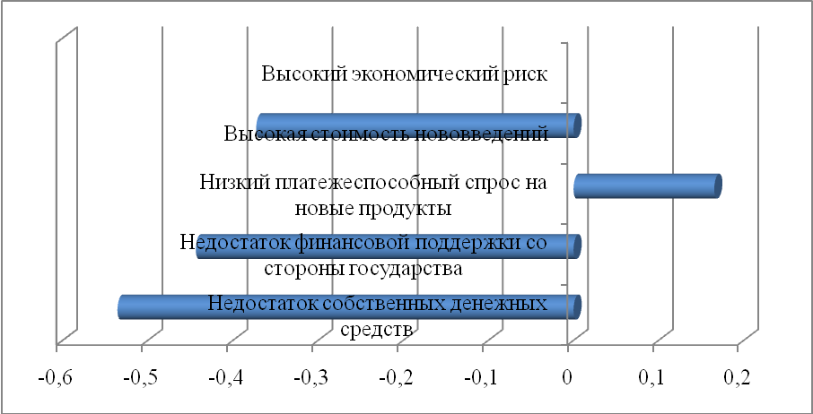

Рис. 4. Коэффициент корреляционной зависимости между экономическими

факторами и количеством внедренных передовых производственных технологий

Рассмотрим влияние и тесноту связи между технологическими инновациями и производственными факторами.

Таблица 8

Корреляционные зависимости между производственными факторами и результатами инновационной деятельности

|  |  |  |  |  |  |
| --- | --- | --- | --- | --- | --- |
| Факторы | Низкий инновационный потенциал предприятия | Недостаток квалифицированного персонала | Недостаток информации о новых технологиях | Недостаток информации о рынках сбыта | Недостаток возможностей для кооперирования с другими предприятиями и научными организациями |
| Количество созданных передовых производственных технологий | | | | | |
| - незначительные или малосущественные | -0, 00658 | -0, 08829 | 0, 777877 | 0, 570762 | 0, 208269 |
| - значительные | 0, 898557 | -0, 89745 | 0, 041632 | 0, 686297 | -0, 99422 |
| - основные или решающие | -0, 749483542 | 0, 067506924 | -0, 8276971 | -0, 9682222 | -0, 521785965 |
| Количество использованных передовых производственных технологий | | | | | |
| - незначительные или малосущественные | 0, 999118 | 0, 441614 | -0, 69514 | -0, 43024 | -0, 11871 |
| - значительные | 0, 142253 | 0, 890249 | -0, 01294 | -0, 63965 | -0, 99422 |
| - основные или решающие | -0, 71932 | -0, 51596 | -0, 99634 | -0, 66442 | -0, 47655 |

Количество созданных передовых производственных технологий наиболее значительную взаимосвязь имеет с такими факторами, как недостаток возможностей для кооперирования с другими предприятиями (0, 99), низкий инновационный потенциал самого предприятия (0, 9), недостаток квалифицированных кадров (0, 9) и недостаток информации о рынках сбыта (0, 69). При этом последний фактор носит решающее значение (0, 96) для предприятий мало занимающихся инновационной деятельностью. Эти же предприятия находятся в тесной зависимости от наличия информации о новых технологиях (0, 83) и низкого своего инновационного потенциала (0, 75). Однако квалификацию персонала рассматривают как достаточную для разработки инноваций.

Внедрению передовых производственных технологий наибольшее препятствие оказывают также недостаток информации (0, 99), низкий инновационный потенциал предприятия (0, 72), недостаток информации о рынках сбыта (0, 66). Значительное влияние происходит и со стороны недостаток возможностей для кооперирования с другими предприятиями и научными организациями (0, 99) и квалифицированного персонала (0, 89). Как показали расчеты (отрицательное значение показателя), что чем более значительное влияние фактора, тем меньше наблюдается результативного развития инновационной деятельности на предприятии.

Таким образом, проведенный анализ факторов, влияющих на развитие инновационной деятельности машиностроительных предприятий, позволяет, на наш взгляд, сделать вывод, что развитию возможностей для кооперирования с другими предприятиями и научными организациями, повышению квалификации персонала предприятий, развитию финансирования инновационной деятельности из различных источников и различными методами может внедрений кластерного подхода.

**Заключение**

Проведенный анализ позволяет сделать следующие выводы:

- Центральный округ, и в частности Воронежская область, имеющие достаточно высокий инновационный потенциал и наметившиеся тенденции в повышении уровня инновационной деятельности, продолжают сохранять довольно низкий уровень активности в данном направлении. Одной из главных причин является недостаток собственных средств и недостатки в системе финансирования и стимулирования;

- наибольшее развитие инновационная деятельность получила в ОАО «Рудгормаш», ЗАО «ВЭКС», ФГУП «ВМЗ», ОАО «Воронежсельмаш», осуществляющих финансирование за счет собственных средств или с привлечением кредитов банков. Однако это наиболее крупные машиностроительные предприятия, имеющие стабильное финансовое положение. Для развития инновационной активности другим предприятиям, как правило, одним из главных ограничительных факторов выступает недостаток собственного капитала и невозможность получить банковские кредиты. Однако для развития машиностроения, повышения его конкурентоспособности требуется развитие инновационной активности и на предприятиях, имеющих перспективы развития. Этому должно способствовать развитие различных форм финансовой поддержки данного направления деятельности.